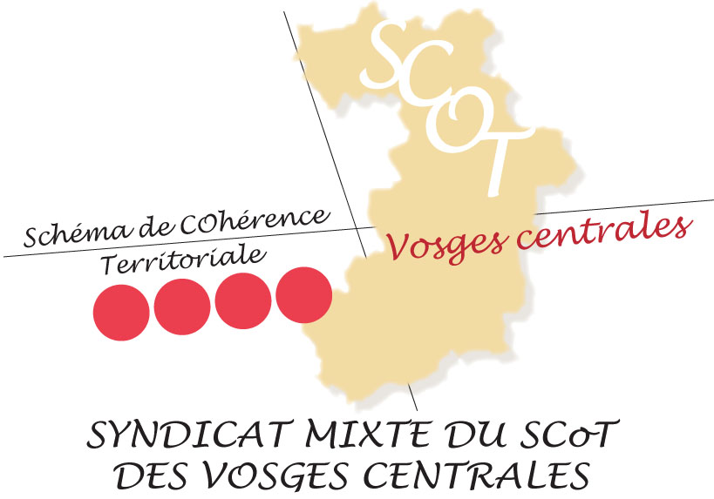
16 Janvier 2015
SCoT des Vosges Centrales :

Etude du profil énergétique du territoire
et de ses potentiels en énergies renouvelables et de récupération

Dans le cadre de sa révision et dans la continuité du Plan Climat-Energie Territorial, le Syndicat du SCoT des Vosges Centrales a décidé de poursuivre sa réflexion concernant la planification énergétique avec pour finalité la lutte contre le contre le changement climatique et l’anticipation de la transition énergétique au niveau locale.
Cette étude sur les énergies renouvelables est un préalable nécessaire pour progresser vers l’autonomie énergétique du territoire, le développement de l’emploi et la lutte contre la précarité des ménages dans ce domaine. Ces analyses permettront de décliner dans le SCoT les objectifs de rangs supérieurs régionaux et nationaux qu’il doit prendre en compte. Elles seront complétées sur les thèmes de la maîtrise de l’énergie, de la qualité de l’air et de la gestion des déchets pour contribuer aux travaux préparatoires à la révision du SCoT afin d’y intégrer les orientations du Plan Climat énergie Territorial engagé en 2010 par le Syndicat.
Cette étude se composera des phases suivantes :
- Caractérisation du profil énergétique du territoire et déclinaison des objectifs nationaux et régionaux de développement des EnR&R au niveau du SCoT
sur la base de l’analyse des consommations, des productions d’énergie du territoire, des contraintes de réseau de distribution et du contexte socio-économique, l’état d’avancement du SCoT est mis en relief au regard des objectifs énergétiques de rang supérieur.
- Identification et quantification des potentialités du territoire en EnR&R –
Analyse des moteurs et freins de chaque filière
pour chaque énergie renouvelable et de récupération, les marges de développement offertes par le territoire sont évaluées et contrastées par les atouts et contraintes en terme de réglementation et de critères socio-économiques.
- Elaboration d’une stratégie de développement des EnR&R : au niveau du SCoT et par intercommunalité
la stratégie s’appuiera sur de grands objectifs à intégrer dans le futur schéma, avec un zonage des priorités de développement et la portée à connaissance d’actions privilégiées à mettre en œuvre de façon mutualisée au niveau du SCoT et des intercommunalités.
- Précision du plan d’actions multipartenarial & test de la démarche de planification énergétique au niveau intercommunal et communal
des réunions territorialisées permettront de valider un plan d’actions par intercommunalité et pour aller plus loin, la planification énergétique pourra être déclinée au niveau de communes pilotes.

Le groupe de travail thématique de révision du SCoT n°3 assurera le suivi de cette étude réalisée en régie par le Syndicat. Il est composé d’élus volontaires pour s’impliquer dans cette réflexion et de partenaires publics associés, spécialistes des questions qui y seront traités.

